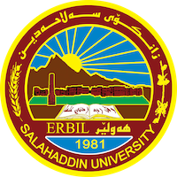
Academic Curriculum Vitae

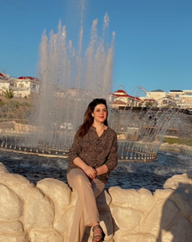
Personal Information: Full Name: Taban Sabah Perbal
Academic Title: lecture- phd degree
Email: taban.perbal1@su.edu.krd
Mobile: 07507560756

Education:
Bachelor’s degree in Salahaddin University, College of Arts (History Department) in 2004
Master degree in University of Duhok, College of Arts (Middle Ages History)
PHD degree in Salahaddin University, College of Arts (History Department)

Employment:
In 9th September 2004 I was hired in Salahaddin University, College of Arts as a teaching assistant
Now I am teaching in College of Arts (History Department)

Qualifications
- Teaching qualifications
- IT qualifications: I am skilled at using computers
- Language qualifications : Pre-Intermediate level
- English Language course form Idwena center.

Teaching experience:
- Research method
- Abbasid History .
- Kurdish Emirate in the Abbasid era.
- History of Islamic systems and civilization

Research and publications
1-(گەشتنامەی دووەمی مسعر بن مهلهل وەک سەرچاوەیەکی مێژوویی بۆ ئابوری ناوچە کوردییەکان)The second letter by (Mas`ar bin Muhalhal) is a historical source for the economy of the Kurdish regions.گۆڤاری زانکۆی سەڵاحەدین ساڵی ٢٠٢٠-
2-(زێدەڕۆیی لە گێرانەوە مێژووییەکان لە بارەی کەسایەتی الحجاج کەری یوسف الثقفی)(٤٠-٩٥ک/٦٥٩-٧١٤ز)Exaggeration of Historical Narratives about the Personality of Hajjaj bin Yusuf al thaqafi (40-95H/659-714AC)گۆڤاری توێژەر – زانکۆی سۆران – بەرگی ٥ ژمارە ٣ ساڵی ٢٠٢٢
3-(هەڵبەستن و زێدەڕۆییکردن لە گێرانەوە مێژووییەکانی تایبەت بە بزووتنەوەکەی الحسین بن علی ساڵی ٦١ک/٦٨٣ز)The Excess and Fabrication about Historical novels of Movement (Hussein son of Ali) in (61 K/683AD).گۆڤاری زانکۆی ڕاپەرین (voll.11.no.5(2024).
4-(بسمارک سەرکردەی یەکێتی ئەڵمانیاساڵی ١٨٧١ز (گۆڤاری مێژوو – ژمارە -٥- ساڵی ٢٠٠٨

Conferences and courses attended
- کۆنفرانسی پرسی ئینتیما و گرفتەکانی نیشتمانسازی لە هەرێمی کوردستان
- کۆنفرانسی شوينەوار و کەلەپوری هەولێر
- هەولێر لە سەرچاوە ميژوویەکاندا - کۆنفرانسی
- کۆنفرانسی جینۆسائدی گەلی کورد (جینۆسایدی فەیلیەکان)
- کۆنفرانسی سەدساڵەی پەیماننامەی لۆزان

Professional memberships
- Member of the teachers union.
Professional Social Network Accounts:
https://www.researchgate.net/
https://scholar.google.com/
https://www.google.com/
https://orcid.org/my-orcid?orcid
Research gate:taban.perbal1@su.edu.krd
Twitter: sabah taban
Email:taban.perbal1@su.edu.krd

